L'épidémie d'Ebola : Information pour les travailleurs de santé sur le terrain
Connaître les faits. Les rumeurs se propagent plus vite que le virus Ebola ! Travailleurs de la santé de première ligne contribuent beaucoup à la lutte contre l’Ebola. Des mesures simples peuvent réduire le risque de propagation de la maladie.
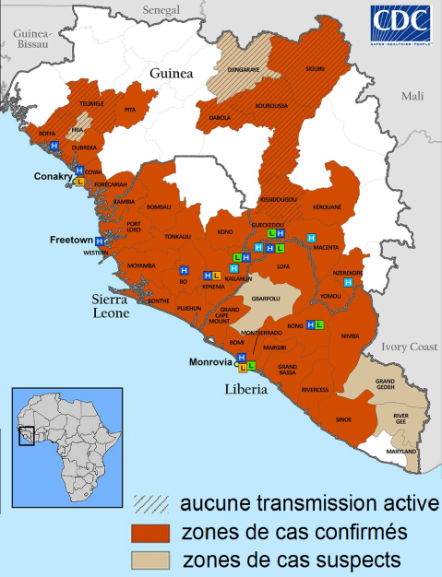
- Qu’est-ce que l’Ebola ?
L’Ebola est une fièvre hémorragique (qui provoque le saignement) virale très dangereuse transmit par le contact direct avec le sang ou les sécrétions d'une personne infectée, ou le contact avec des objets contaminés. Elle peut tuer des familles entières et ressemble souvent à d’autres maladies au début de l’infection.
- Quels sont les symptômes d’Ebola ?
La fièvre, des maux de tête, une sensation de faiblesse, des douleurs musculaires, des vomissements et de la diarrhée, des éruptions cutanées, les yeux rouges, le hoquet et des saignements (internes et externes).
- Quel est l'état actuel de l'épidémie d'Ebola ?
Au 15 Août, des cas de l’épidémie d’Ebola ont été enregistrés en Guinée, Sierra Leone, Liberia et Nigeria. Le taux de mortalité est environ 50%. Il n'y a pas encore eu de cas au Mali.
- Comment peut-on prévenir la propagation du virus ?
Éviter le contact avec les personnes infectées et surtout leurs fluides corporels. Il est également très important de se laver les mains soigneusement et fréquemment. Le virus vit pendant plusieurs jours sur des surfaces, mais peut être éliminé de l’environnement en nettoyant souvent avec l’eau du Javel.
- Comment le virus se propage-t-il ?
Si vous voyez un cas suspect :
- Ne jamais entrée en contact physique avec lui
- Rassurer le patient et indiquer le centre de santé le plus proche
- Informer l’entourage d’éviter contact physique avec la malade
- Au besoin repérer, si possible, toutes les personnes qui ont étaient en contact physique avec la malade
- Contact Dr. Traore immédiatement
- NB : Il est préférable d’appeler ambulance le transport du patient avec le taxi (ou autre véhicule) peut être dangereux
L’Ebola se transmet par les fluides corporels d'une personne infectée. La sueur, le sang, la diarrhée, le vomi, le sperme, le mucus et l'urine peuvent transmettre le virus. Les rites funéraires, pendant lesquels des personnes touchent le corps du défunt, peut aussi propager le virus.
- Quel est le traitement pour le virus Ebola ?
Actuellement il n'existe pas de vaccin ni aucun remède contre le virus Ebola. Les centres de soin d’Ebola se concentrent uniquement sur la gestion des symptômes, l'isolement et la réhydratation. Même si le protocole d’isolement semble anormal et rendre la famille mal à l’aise, l’isolement est absolument nécessaire avec l’Ebola à cause du danger du virus et le risque d’infecter toute la famille.
- Qu'est-ce que l'état Malien fait contre l’épidémie ?
Le Mali organise une réponse coordonnée. Activités comprennent :
  - Actualiser et tester le plan de contingence ;
  - Renforcer la surveillance aux points d’entrée, les formations sanitaires et la communauté ;
  - Mettre en place un système de communication basé sur la flotte mobile pour la santé ;
  - Détecter, isoler, prendre en charge et surveiller les éventuels cas suspects aux différents niveaux ;
  - Assurer une information/sensibilisation de la communauté et la coordination des activités de lutte.
Information de Contact
Mali Health Conseiller Médical Dr. Diak Traore : 76 05 04 04 | 66 05 04 04
Ambulance Commune I : 20 24 51 19, Ambulance Commune III : 20 22 28 74
Ambulance Commune IV : 20 29 14 99

